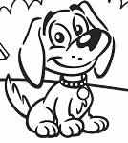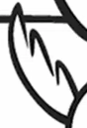

Dit is een hond. Een hond moet je goed verzorgen. Je aait de hond, geeft de hond eten en gaat met de hond wandelen. Een hond slaapt in een mand of in een hok. Welke woorden kan jij vinden? Kleur ze mooi in!

**De hond Het eten Het hok   
De bal De staart**